重 印 书 推 荐

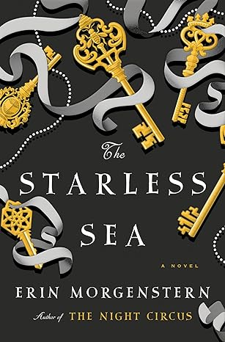
中文书名：《无星之海》
英文书名：THE STARLESS SEA
作 者：Erin Morgenstern
出 版 社：Doubleday
代理公司：Inkwell /ANA/Sharon
页 数：512页
出版时间：2019年11月
代理地区：中国大陆、台湾
审读资料：电子稿
类 型：奇幻小说
简体中文版曾授权，版权现已回归

中简本出版记录：
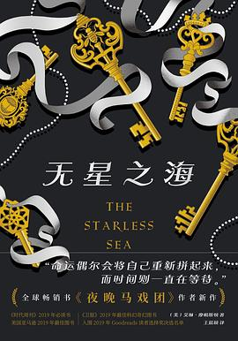
中文书名：《无星之海》
作 者: [美] 艾琳·摩根斯顿
出 版 社: 湖南文艺出版社
原 作 名: The Starless Sea
译 者: 王晨颖
出 版 年: 2021-12
页 数: 594
定 价: 88.00元
装 帧: 精装
丛 书: 幻想家
ISBN: 9787572600876

A best book of the year: The Guardian, Good Housekeeping, Real Simple, and The Milwaukee Journal Sentinel


内容简介：
在杳远的地表深处，在无星之海的岸边，有一个装满了故事的迷宫。迷宫的入口隐蔽难觅，有时候藏在林间，有时候藏在家里，有时候却在眼前洞开。入口的大门一直在等待，等待有心人的到来。
扎卡里·埃兹拉·罗林斯在学校图书馆里发现那本怪书的时候，并没有意识到他正在寻找属于他的入口。他沉迷于书中的故事：有为爱相思的囚犯，有收集钥匙的人，还有失去名字的侍从……他甚至惊讶地读到了自己的故事，讲述的正是他童年的经历。
扎卡里急于破解书中的谜团，便顺着书上的线索——由一只蜜蜂、一把钥匙和一柄剑组成的神秘符号——去纽约参加了一场化装派对，潜入了一个秘密俱乐部，穿过了一扇画在石头上的门，来到了一座古老的地下图书馆。
这是一个充满魔力的世界，是书和它们的守护者被埋葬的家园。这里有失落的城市和大海，有从门缝里传递字条、在时间中穿梭的爱人，还有从逝者口中低声道出的传说。这里有海盗、画家、爱侣和骗子，还有行驶在无星之海上的航船。
有人为了保护这个世界做出了巨大的牺牲，而有人则打算将这个地方毁灭。
作者简介：


威艾琳·摩根斯顿（Erin Morgenstern），现象级畅销书《夜晚马戏团》的作者，该书被翻译成三十七种语言，风靡全世界。在史密斯学院获得戏剧学位，目前住在马萨诸塞州。

感谢您的阅读！
请将反馈信息发至：版权负责人
Email：Rights@nurnberg.com.cn
安德鲁·纳伯格联合国际有限公司北京代表处
北京市海淀区中关村大街甲59号中国人民大学文化大厦1705室, 邮编：100872
电话：010-82504106, 传真：010-82504200
公司网址：http://www.nurnberg.com.cn
书目下载：http://www.nurnberg.com.cn/booklist_zh/list.aspx
书讯浏览：http://www.nurnberg.com.cn/book/book.aspx
视频推荐：http://www.nurnberg.com.cn/video/video.aspx
豆瓣小站：http://site.douban.com/110577/
新浪微博：安德鲁纳伯格公司的微博_微博 (weibo.com)
微信订阅号：ANABJ2002



